**3. Blok** [**MATRIX_CONTROL**](https://github.com/VojtaKudela/BPC-DE1-topic_4/blob/main/MAIN/Project_PWM.srcs/sources_1/new/matrix_control.vhd)

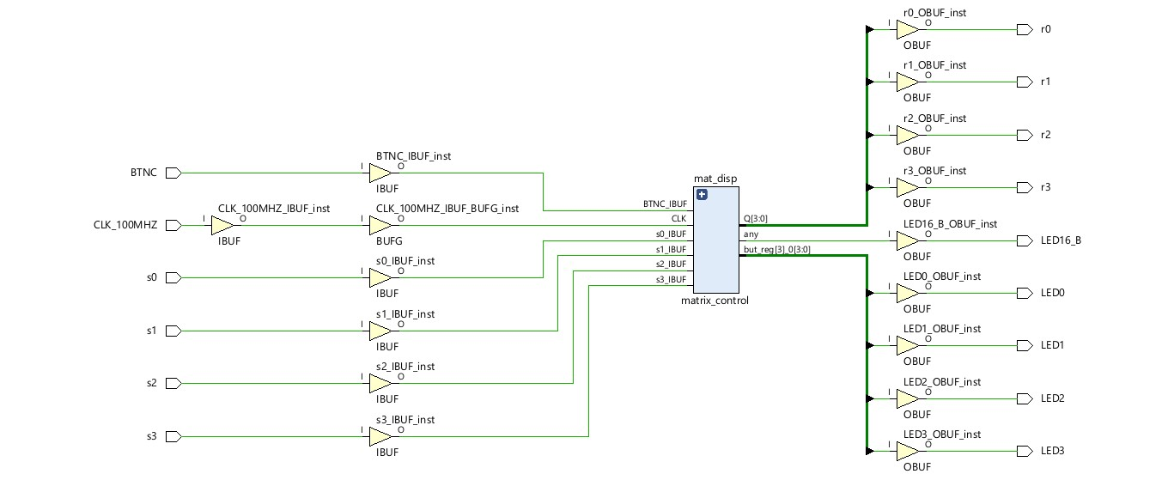

**Obr. 6 Schéma zapojení MATRIX CONTROL**

Tento bloku je založen na principu stavového automatu Moorova typu. Na jeho vstup jsou přivedeny sloupce maticové klávesnice (označeny jako s0 až s3), hodinový signál, který řídí celý proces a resetovací tlačítko BTNC. Na jeho výstup jsou následně přivedeny řádky maticové klávesnice (označeny jako r0 až r3) a dále stavy any a but. Any určuje, zda je stisknuto nějaké tlačítko. V případě stlačení libovolné tlačítko na maticové klávesnici se přiřadí k but příslušné číslo tlačítka, který dále putuje do bloku [**CODER_1_FROM_16**](https://github.com/VojtaKudela/BPC-DE1-topic_4/blob/main/MAIN/Project_PWM.srcs/sources_1/new/coder_1_from_16.vhd). Tento blok však není přímo součástí MATRIX CONTROL.

Celý princip činnosti je popsán pomocí [stavového diagramu](Any%20určuje,%20zda%20je%20stisknuto%20nějaké%20tlačítko.%20V%20takovém%20případě%20se%20přiřadí%20k%20signálu%20but%20příslušné%20číslo%20tlačítka,%20který%20dále%20putuje%20do%20bloku%20CODER_1_FROM_16.%20Tento%20blok%20však%20není%20přímo%20součástí%20MATRIX%20CONTROL.). Stavový automat začíná ve stavu IDLE. Následně přechází do stavu r0, kde se kontroluje signál sig_en_1ms. Pokud je tento signál aktivní, automat začne kontrolovat sloupce maticové klávesnice s0 až s3. Pokud je některý ze sloupců roven hodnotě 0, přechází do odpovídajícího stavu. Následně se nastaví stavy any a but, které již byli popsány na počátku. Poté přechází do IDLE V opačném případě stavový automat přechází na další řádek a pokračuje ve stejném procesu, dokud se nedostane na řádek r3. Odtud přechází zpátky do stavu r0.

Stavy jednotlivých tlačítek jsou popsány tabulkou:

**Tab. 4 Tabulka stavů tlačítek**

|  |  |  |
| --- | --- | --- |
| button | any | but |
| s0 | 1 | "0000" |
| s1 | 1 | "0001" |
| s2 | 1 | "0010" |
| s3 | 1 | "0011" |
| s4 | 1 | "0100" |
| s5 | 1 | "0101" |
| s6 | 1 | "0110" |
| s7 | 1 | "0111" |
| s8 | 1 | "1000" |
| s9 | 1 | "1001" |
| s10 | 1 | "1010" |
| s11 | 1 | "1011" |
| s12 | 1 | "1100" |
| s13 | 1 | "1101" |
| s14 | 1 | "1110" |
| s15 | 1 | "1111" |

**Simulace komponentů**

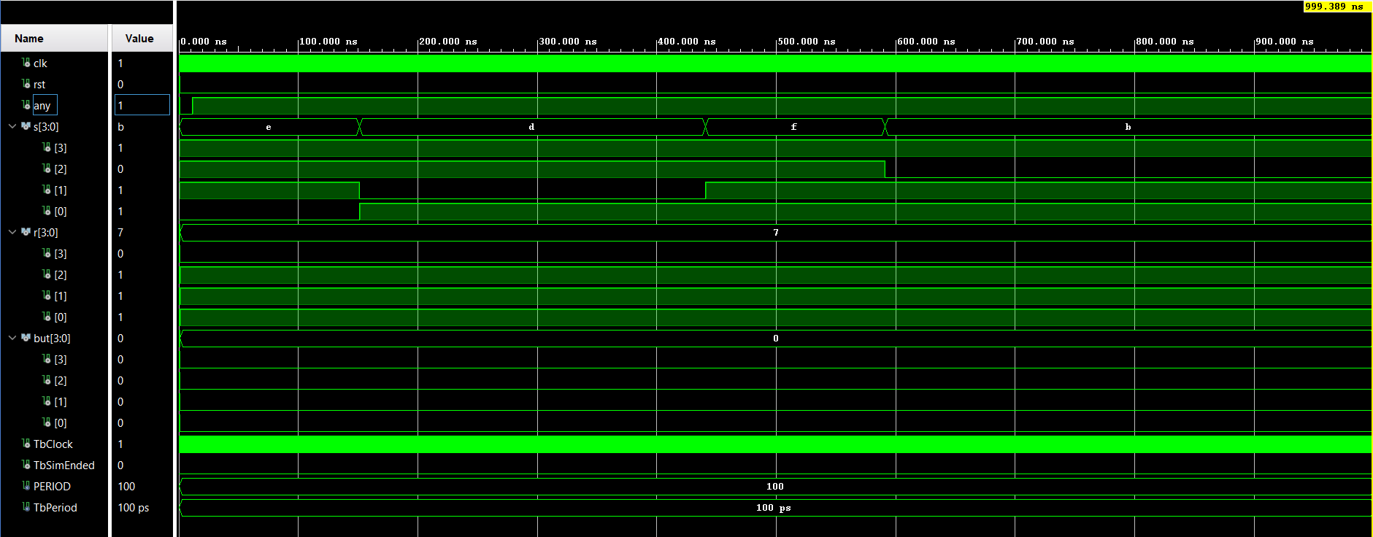

**Obr. 7: Simulace komponentu MATRIX CONTROL**